这是为加拿大的一位客户搭建的汽车商店介绍网站（设计+搭建开发）。用的是drupal6.11。网站部分是测试数据， 其他的等客户传过来了。

<http://car.mypetal.com/>

包含的功能就是中日英三国语言，加bbs扩展和一些资料聚和

对了还开发了一个webform下的phone组件可以在webform下添加美国加拿大等地区的电话号码，可以在这也看到  
<http://car.mypetal.com/price-quote#webform-component-personal_info>

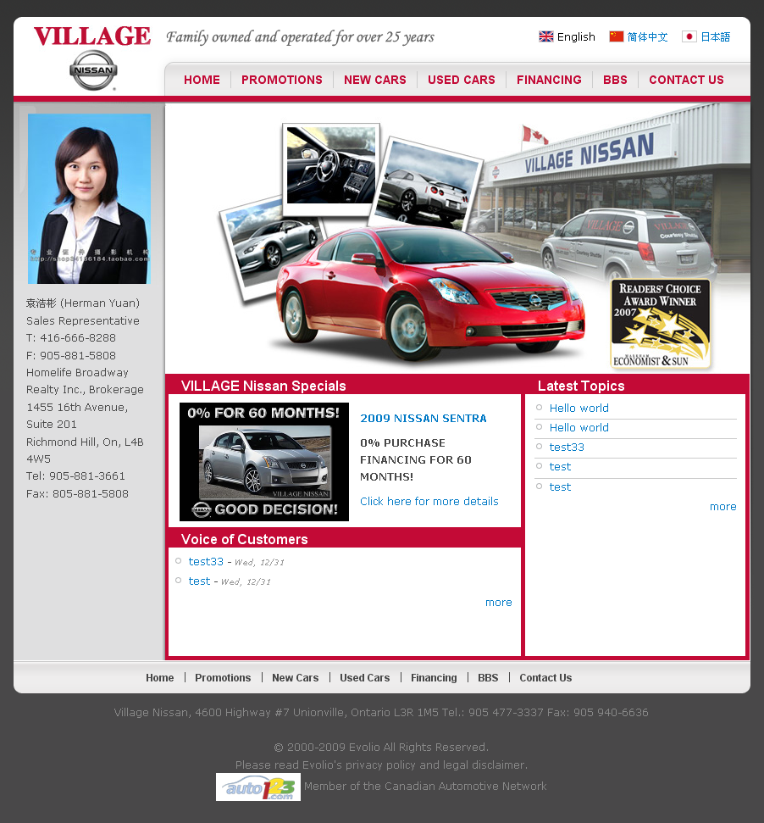

所用到的扩展模块：

* advanced_forum
* author_pane
* cck
* fckeditor
* filefield
* i18n
* image_fupload
* imageapi
* imagecache
* imagefield
* jcarousel
* languageicons
* print
* token
* webform
* 为网站订制开发的模块

ps: 大米，east， 似曾相识 以后更新drupalchina.org网站时能不能给 dl dt dd ul li 加点css样式，我加了这些代码但是没有css样式支持：）